
ОАО ''Тюменский аккумуляторный завод''
625000, г. Тюмень, ул. Ямская, 103
тел. (3452) 43-46-19, факс (3452) 43-47-83
e-mail: battery@tyumen-battery.ru
http:// www.tyumen-battery.ru

ИНСТРУКЦИЯ ПО ЭКСПЛУАТАЦИИ
БАТАРЕИ АККУМУЛЯТОРНОЙ СТАРТЕРНОЙ НАКИ 563412.012

- МЕРЫ БЕЗОПАСНОСТИ
  - Во время обслуживания батареи запрещается курить и пользоваться открытым пламенем.
  - Для заливки сухозаряженных батарей использовать специально приготовленный электролит. При попадании электролита на открытые участки кожи немедленно промойте это место проточной водой, затем раствором кальцинированной соды.
  - При работе с металлическим инструментом не допускайте коротких замыканий на батарее.

- ХРАНЕНИЕ БАТАРЕЙ
  - Аккумуляторные батареи рекомендуется хранить в сухих неотапливаемых помещениях. Допустимая температура хранения от – 30 до + 40 ^{о}С.
  - Срок хранения не залитых электролитом батарей – до 36 месяцев с момента изготовления, при этом сухозаряженность батарей гарантируется в течение 12 месяцев с момента изготовления.
Срок хранения залитых электролитом и заряженных батарей без подзаряда – до 3 месяцев с момента изготовления. После этого срока плотность электролита проверять каждый месяц. При снижении плотности электролита более чем на 0,03 г/см³ батареи подзарядите, как указано ниже.

- ПОДГОТОВКА АККУМУЛЯТОРНЫХ БАТАРЕЙ К РАБОТЕ
  - Ввод в эксплуатацию сухозаряженных батарей
    - Электролит для заливки сухозаряженных батарей приготавливается из аккумуляторной серной кислоты и дистиллированной воды. Плотность электролита, заливаемого в батарею, а также плотность электролита в полностью заряженной батарее должна быть:

для умеренного климата – 1,28 ± 0,01 г/см³;

для тропического климата – 1,23 ± 0,01 г/см³.
При определении реальной плотности электролита следует учесть температурную поправку и воспользоваться следующей формулой:
$$ρ_{\text{25}}=ρ_{t}+0,\text{0007}(t−\text{25})$$
где ρ₂₅ – плотность электролита, приведенная к 25 °С, г/см³;
ρ_{t} – фактически измеренная плотность электролита, г/см³;
t – температура электролита при измерении, °С.
    - Температура заливаемого в батарею электролита должна быть от + 15 до + 30 ^{о}С. Перед заливкой электролита в батарею необходимо срезать выступы или проколоть или иным способом разгерметизировать вентиляционные отверстия в пробках. Электролит в батарею заливайте до уровня 15 – 20 мм над верхней кромкой пластин.
    - Не ранее чем через 20 минут и не позднее чем через 2 часа после заливки батареи замерьте плотность электролита. Если плотность электролита понизилась менее чем на 0,03 г/см³, то батарея готова к эксплуатации. Если плотность электролита понизилась на 0,03 г/см³ и более, то батарею следует подзарядить, как указано в п. 3.3.
  - Ввод в эксплуатацию залитых батарей
    - Готовность к эксплуатации батарей, поступивших с электролитом, проверяйте по плотности электролита или путем измерения напряжения на полюсных выводах батареи. Если плотность электролита ниже 1,26 г/см³ или напряжение меньше 12,5 В, батарею следует подзарядить, как указано ниже.

Заряд батареи.
    - При заряде присоедините положительный вывод батареи к положительной клемме источника тока, а отрицательный вывод батареи – к отрицательной клемме источника тока. Пробки на батарее должны быть вывернуты. Включите батарею на заряд, если температура электролита в ней не выше 35 ^{о}С.
    - Батарею заряжайте током, равным 0,1 от емкости батареи (например, для батареи 6СТ-55L зарядный ток равен 55∙0,1=5,5 А). Заряд ведется до тех пор, пока не начнется обильное газовыделение во всех аккумуляторах, а напряжение и плотность электролита не останутся постоянными в течение 2-х часов. Плотность электролита после заряда должна быть 1,28 ± 0,01 г/см³, а напряжение на полюсных выводах не менее 12,6 В.
    - Во время заряда периодически контролируйте температуру электролита. В случае если температура превысит 45 ^{о}С, уменьшите зарядный ток наполовину или прервите заряд на время, необходимое для снижения температуры электролита до 30 ^{о}С.
    - В конце заряда при необходимости откорректируйте уровень и плотность электролита дистиллированной водой.
    - Для выравнивания плотности электролита, после заряда следует выдержать батарею не менее 30 минут в состоянии покоя. В дальнейшем это позволит добиться стабильной эксплуатации батареи.
- ЭКСПЛУАТАЦИЯ АККУМУЛЯТОРНЫХ БАТАРЕЙ
  - Эксплуатация аккумуляторных батарей на транспортных средствах допускается только при исправном генераторе и реле-регуляторе. Напряжение, поступающее от генератора двигателя автомобиля на аккумуляторную батарею, должно быть 13,8-14,4 В. Несоблюдение данного условия приводит к досрочному выходу батареи из строя и аннулирует гарантию.
  - Пуск двигателя производите кратковременным включением стартера (3-5 сек). Если попытка пуска не удалась, то сделайте перерыв в течение 1 минуты. И только после этого можно повторить попытку пуска. После пяти неудавшихся попыток необходимо снять батарею с автомобиля и зарядить ее, а на автомобиле проверить систему зажигания, подачу топлива и электрооборудование автомобиля.
  - Во время эксплуатации батареи не реже одного раза в месяц:
- проверяйте надежность крепления аккумулятора в посадочном гнезде;
- проверяйте и, при необходимости, очищайте батарею от пыли и грязи. Электролит и влагу, попавшие на поверхность батареи удаляйте ветошью, смоченной раствором кальцинированной соды;
- проверяйте и при необходимости прочищайте вентиляционные отверстия;
- проверяйте уровень электролита и, при необходимости, доливайте дистиллированную воду до нормального уровня, при этом категорически запрещается доливать электролит и кислоту;
- проверяйте надежность соединения контакта клемма-вывод. Полюсные выводы батареи и клеммы всегда должны быть чистыми и сухими. Во избежание окисления рекомендуется покрыть полюсные выводы и клеммы консистентной смазкой (литол, солидол, технический вазелин).
  - Не реже одного раза в квартал (в холодное время года – не реже одного раза в месяц) проверяйте плотность электролита, которая должна соответствовать значению 3.1.1. Если плотность электролита ниже на 0,03 г/см³ от нормы и более, батарею подзарядить согласно п. 3.3.
  - На батареях, укомплектованных резьбовой пробкой-индикатором, уровень электролита и степень заряженности можно определять по следующим цветовым схемам:

1 – низкий уровень электролита, добавить дистиллированную воду;
2 – низкая заряженность, батарею подзарядить;
3 – нормальное состояние батареи.
Перед контролем состояния батареи, осторожно постучать по пробке-индикатору. При постукивании не следует прилагать больших усилий.

4.6 На батареях, укомплектованных электронным индикатором, степень заряженности можно определить по цвету мигающей лампочки:

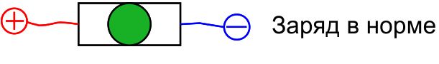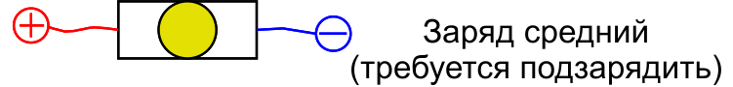
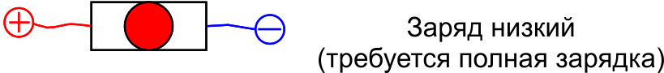

- ГАРАНТИИ ИЗГОТОВИТЕЛЯ
  - При соблюдении настоящей инструкции и исправности электрооборудования транспортного средства предприятие гарантирует нормальную работу аккумуляторных батарей в течение 24 месяцев при гарантийной наработке не более 75 тыс. км пробега в пределах гарантийного срока эксплуатации.
  - Для батарей емкостью менее 30 А·ч гарантийный срок эксплуатации составляет 12 месяцев.
  - Гарантийный срок эксплуатации сухозаряженных батарей исчисляется со дня продажи через розничную торговую сеть, указанного в гарантийном талоне торгующей организацией или со дня получения потребителем батарей для внерыночного потребления.
  - Гарантийный срок эксплуатации залитых электролитом батарей исчисляется с момента изготовления.
  - Претензии по качеству батарей направляйте в адрес торговой организации, продавшей батарею, либо предприятия-изготовителя (тел. (3452) 43-47-63). Претензии принимаются в течение гарантийного срока эксплуатации. При гарантийном ремонте или замене батареи продолжается действие первоначально установленного гарантийного срока.




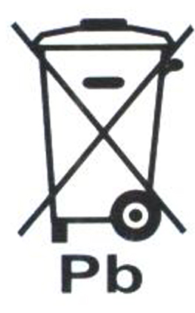




беречь от детей
взрывоопасный газ
защищать глаза
не бросать в общий мусоросборник
огнеопасно
серная кислота
батареи подлежат повторной переработке
читай инструкцию

ОАО ''Тюменский аккумуляторный завод''
625000, г. Тюмень, ул. Ямская, 103
тел. (3452) 43-46-19, факс (3452) 43-47-83
e-mail: battery@tyumen-battery.ru
http:// www.tyumen-battery.ru

ГАРАНТИЙНЫЙ ТАЛОН
на батарею аккумуляторную свинцовую стартерную

Гарантийные обязательства прекращаются в следующих случаях:
- при отсутствии фирменного гарантийного талона или при отсутствии в нем даты продажи и штампа торгующей организации;
- при несоблюдении покупателем настоящей инструкции по эксплуатации (перезаряд, недозаряд, неправильная корректировка уровня электролита, глубокий разряд, замораживание АКБ, грязь на поверхности и т.д.) следствием чего являются черный электролит, низкий уровень, плотность электролита ниже 1,20 г/см³ или выше 1,30 г/см³ и т.п.;
- батарея имеет механические повреждения или подвергалась вскрытию;
- закупорены вентиляционные отверстия;
- поврежден корпус АКБ после взрыва газов или замораживания;
- повреждение или оплавление выводов АКБ;
- батарея использовалась не по прямому назначению;
- повреждение батареи из-за дефектов электрооборудования автомобиля или установки дополнительных потребителей электроэнергии, не предусмотренных заводом-изготовителем.

Тип батареи Срок гарантии

Дата изготовления Дата продажи

Наименование торговой организации

Штамп торговой организации
С гарантийными условиями и
инструкцией по эксплуатации ознакомлен:
(подпись покупателя)

ОТМЕТКА О ГАРАНТИЙНОМ РЕМОНТЕ ИЛИ ЗАМЕНЕ

Дата поступления батареи

Обнаружен дефект

Подпись лица, ответственного за ремонт
(подпись покупателя)

